**Dokumentace – Administrátor**

* Tento dokument slouží jako popis funkcí, které aplikace umožňuje pro administrátora a jak s těmito funkcemi správně pracovat
* Jakožto administrátor máte přístup ke všem složkám stránky. Zároveň můžete většinu věcí upravovat či měnit, doporučujeme ovšem změny konzultovat s redakcí, případně provádět zásadnější změny pouze na její pokyn

1. **Přehled uživatelů**

* K přehledu uživatelů se dostanete přes příslušné tlačítko v menu



Obrázek 1: Menu se zvýrazněnou možností dostat se k přehledu uživatelů

* Po kliknutí se Vám zobrazí přehled všech registrovaných uživatelů v tabulce

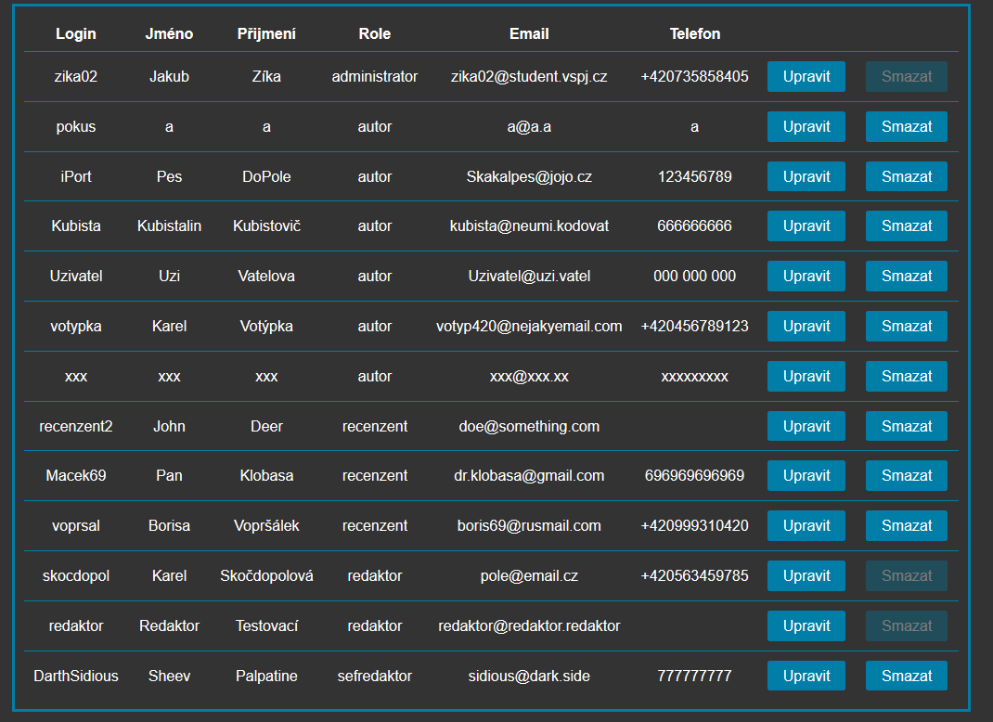

Obrázek 2: Přehled uživatelů v tabulce

* **Přehled** **polí**
  + 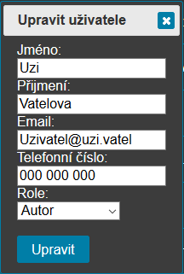Login
    - Přihlašovací jméno uživatele
  + Jméno
    - Křestní jméno uživatele
  + Příjmení
    - Příjmení uživatele
  + Role
    - Jaká je role uživatele v systému
  + Email
    - Emailová adresa uživatele
  + Telefon
    - Telefonní číslo uživatele
    - Pozn.: Telefonní číslo je při registraci nepovinné, nemusí se proto u všech uživatelů zobrazit
* Dále kromě seznamu údajů se zde nachází tlačítko „Upravit“ a „Smazat“

Obrázek 3: Okno na úpravu údajů o uživateli

* Po kliknutí na tlačítko “Upravit“ se Vám zobrazí vyskakovací okno s předvyplněnými údaji o uživateli a zde máte možnost jednotlivé údaje změnit
* Změnit nelze pouze přihlašovací jméno (login) a heslo (z bezpečnostních / integritních důvodů)
* 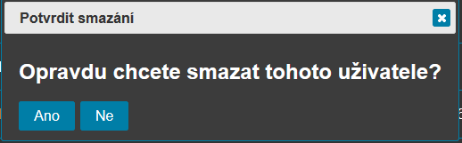Tlačítkem “Smazat“ můžete uživatele smazat. Zobrazí se Vám opět vyskakovací okno, kde je potřeba potvrdit, že opravdu uživatele chcete smazat. Pokud dáte ‘Ano‘, uživatel se smaže a stránka se obnoví s aktuálním výpisem uživatelů

Obrázek 4: Vyskakovací okno pro potvrzení smazání

1. **Přehled článků**

* Přes příslušné tlačítko v menu si můžete zobrazit seznam všech odeslaných článků do systému, včetně verzí

Obrázek 5: Menu se zvýrazněnou položkou pro zobrazení přehledu článků

* Po kliknutí se Vám zobrazí stránka se všemi články, seřazenými do tzv. „harmoniky“
* Po kliknutí na článek se zobrazí všechny odeslané verze, čísla verzí, jejich stav a datum odeslání

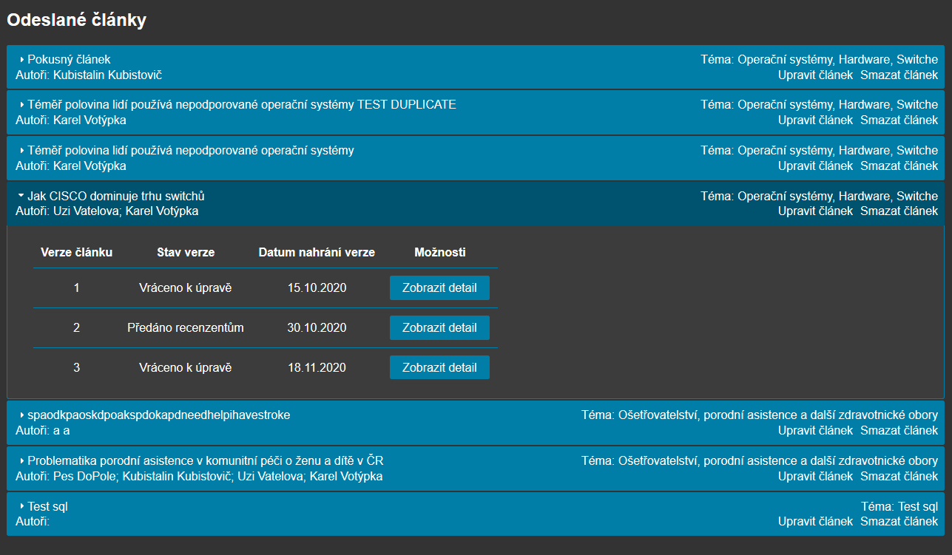

Obrázek 6: Přehled všech článků a u jednoho článku i přehled verzí

* Zároveň v pravé části „harmoniky“, pod tématem článku, máte tlačítka pro upravení či smazání článku

Obrázek 7: Tlačítka pro úpravu a smazání článku

* **Upravit článek**

Obrázek 8: Okno pro úpravu údajů o článku

* + 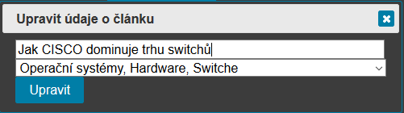Po kliknutí na toto tlačítko se Vám zobrazí vyskakovací okno s předvyplněnými údaji o článku, které můžete libovolně změnit
  + Zde lze ovšem upravit pouze název a časopis, do kterého článek patří
  + Pokud potřebujete upravovat stavy či jiné informace, musíte do detailu a upravit samostatnou verzi
  + První pole je pro název článku, v poli pod tím pak můžete vybrat, do kterého časopisu bude článek zařazen
* **Smazat článek**

Obrázek 9: Okno pro potvrzení smazání

* + 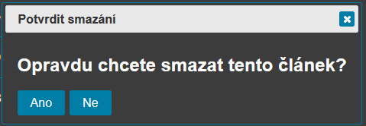Tímto tlačítkem můžete smazat celý článek, včetně všech jeho verzí
  + Po kliknutí se zobrazí okno pro potvrzení smazání
  + Po kliknutí na „Ano“ se článek smaže, stránka se obnoví a zobrazí se opět aktuální seznam

1. **Detail verze článku**

* Ke každé verzi článku si můžete zobrazit podrobnější detail, obsahující informace o verzi, možnost verzi upravit či smazat, posudky k verzi a chat k verzi, a to jak chat autora s redakcí, tak i chat recenzentů s redakcí
* Do detailu se dostanete přes příslušné tlačítko ve výpisu článků

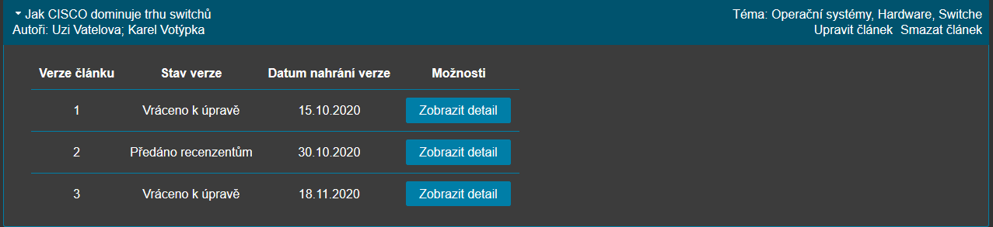

Obrázek 10: Cesta k detailu verze

* Po kliknutí se zobrazí příslušná stránka

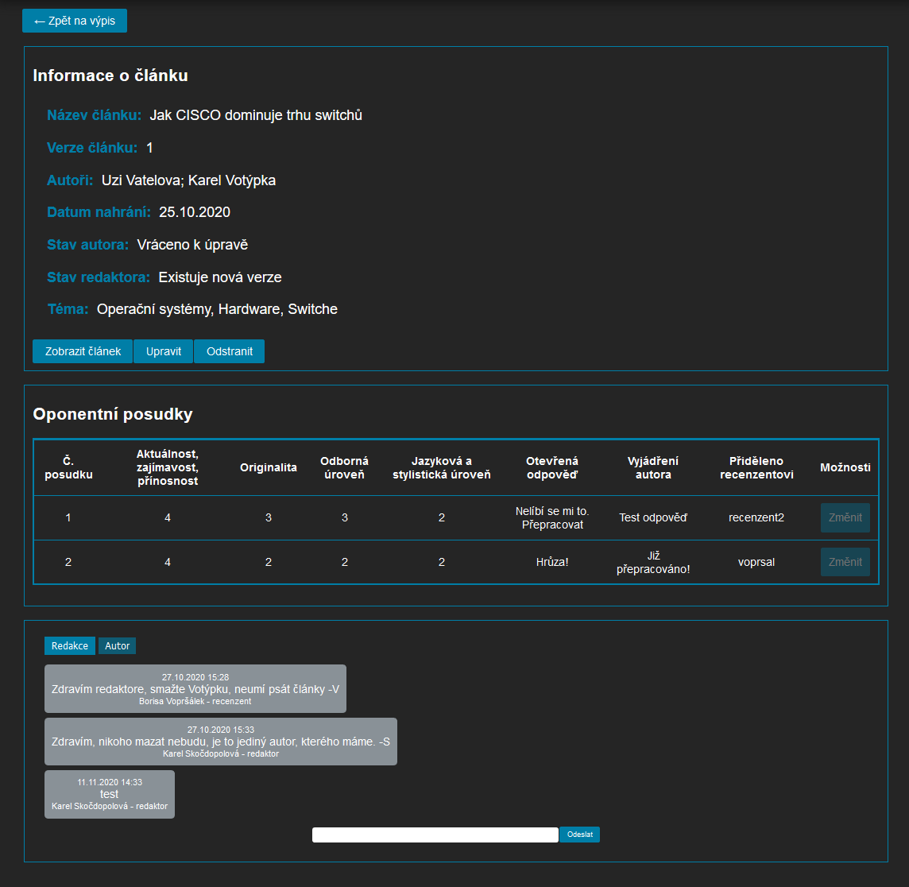

Obrázek 11: Stránka s detaily verze

* Tlačítkem „Zpět na výpis“ se můžete vrátit na výpis všech článků a verzí
* **Sekce „Informace o článku“**
  + Zde jsou zobrazeny informace o verzi článku
  + Název článku -> Celý název článku
  + Verze článku -> Kolikátou verzi článku máte zobrazenou
  + Datum nahrání -> Kdy byla verze nahrána
  + Stav autora -> Jaký stav verze vidí autor
  + Stav redaktora -> Jaký stav verze vidí redakce
  + Téma -> Do kterého časopisu byl článek odeslán
  + Zobrazit článek -> Tímto tlačítkem si můžete zobrazit celý text článku (buď přímo v prohlížeči, nebo se zobrazí okno na stažení souboru – v případě .doc(x) či .odt)
  + 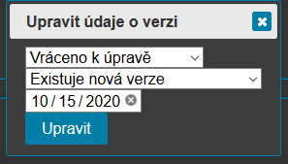Upravit
    - Přes toto tlačítko můžete upravit údaje o verzi
    - Prvním polem můžete změnit stav autora, polem pod ním můžete nastavit stav pro redaktora a posledním polem lze nastavit datum odeslání
    - Pozn.: Stavy by měly být nastavovány po diskuzi s redakcí a v ideálním případě by měly následovat tabulku přípustných stavů (viz. obrázek 13)

Obrázek 12: Okno s formulářem pro upravení verze

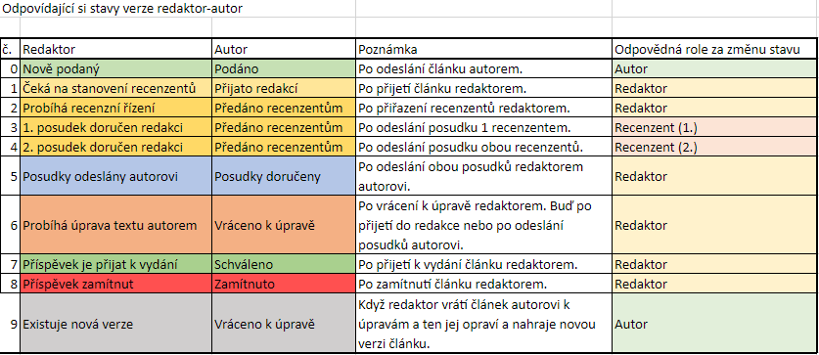

Obrázek 13: Stavy autor-redaktor a korelace mezi nimi

* + 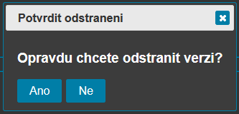Odstranit
    - Tímto tlačítkem můžete odstranit verzi článku ze systému
    - Po kliknutí se opět zobrazí okno, abyste potvrdili odstranění verze

Obrázek 14: Okno pro potvrzení odstranění verze

* **Sekce „Oponentní posudky“**
  + 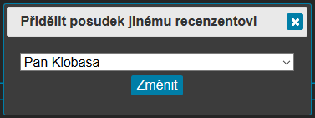V této sekci jsou zobrazeny posudky k verzi, pokud již byly odeslány recenzenty
  + Oba posudky jsou zobrazeny v tabulce se všemi informacemi
  + Na pravé straně je tlačítko změnit, kterým můžete změnit, kterému recenzentovi bude posudek přidělen

Obrázek 15: Okno pro změnu recenezta k posudku

* + Pozn.: Recenzenty můžete změnit pouze, pokud byli ke článku již recenzenti přiděleni a pokud daný recenzent ještě neodeslal svůj posudek. Jakmile posudek odešle, tlačítko „Změnit“ bude vypnuté
* **Sekce „Chat s redakcí“**
  + V poslední sekci této stránky bude zobrazený chat k verzi článku
  + Máte možnost překliknout mezi zprávami od autora redakci a zprávami mezi recenzenty a redakcí (přes příslušná tlačítka)

Obrázek 16: Tlačítka pro přepínání chatu

* + V okně pod tlačítky se zobrazí příslušný chat
  + Chat „redakce“ je komunikace mezi recenzenty a redakcí
  + 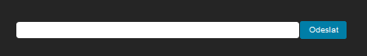Chat „autor“ je komunikace mezi autorem a redakcí
  + Polem na konci sekce můžete odeslat zprávu do příslušného chatu. Zprávu stačí napsat do pole a tlačítkem vpravo zprávu odešlete

Obrázek 17: Pole pro odeslání zprávy